Une question de distance !

Paul dit : « la distance Nouméa-Suva est d’environ 1 600 km »
Anne répond : « mais non, elle est à peu près de 1 300 km ! »
Brice renchérit : « vous vous trompez tous les deux, c’est 1 800km ! »

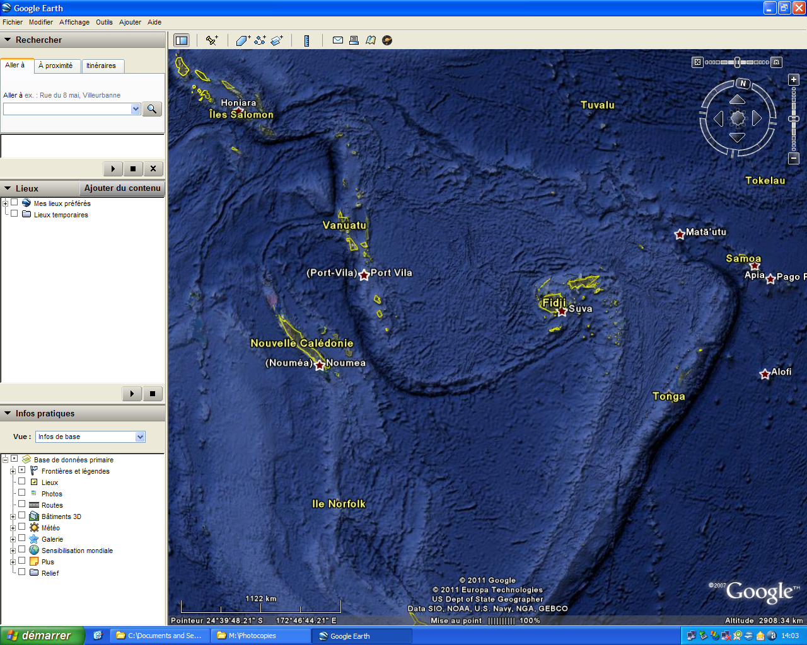

Distances approximatives :
Nouméa-Port Vila : 530 km
Port Vila-Suva : 1 070 km.

L’un des trois a raison, lequel ? Peux tu vérifier sa réponse par un calcul ?

